Схема-подсказка для ведения диалога в форме интервью о профессии космонавта
№ | Картинка-символ |  | Значение | Варианты речевых обращений
1 |  |  | Приветствие | - Здравствуйте!  - Добрый день (утро, вечер)!  - Мы рады встрече с вами!  - И др.
2 |  |  | Знакомство | -Разрешите представиться…  -Я корреспондент….(имя, отчество).
3 |  |  | Тема диалога | - Мы хотим побеседовать с Вами о космосе и профессии космонавта.
4 |  |  | Вопросы | Что такое космос?
 |  |  |  | Как называется профессия людей, которые работают в космосе?
 |  |  |  | Что изучает космонавт?
 |  |  |  | Какая спецодежда у космонавта?
 |  | 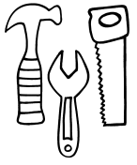 |  | Какие инструменты нужны космонавту?
5 |  |  | Фото на память | - Разрешите с Вами сфотографироваться на память.
6 |  |  | Выход из диалога. Благодарность | - Большое спасибо. Желаю Вам творческих успехов. До свидания.

Схема-подсказка для ведения диалога в форме интервью о насекомых
№ | Картинка-символ |  | Значение | Варианты речевых обращений
1 |  |  | Приветствие | - Здравствуйте!  - Добрый день (утро, вечер)!  - Мы рады встрече с вами!  - И др.
2 |  |  | Знакомство | -Разрешите представиться…  -Я корреспондент….(имя, отчество).
3 |  |  | Тема диалога | - Мы хотим побеседовать с Вами о насекомых.
4 |  |  | Вопросы | Каких насекомых вы знаете?  Расскажите нам о каком – нибудь насекомом?
 |  |  |  | Какие части тела есть у этого насекомого?
 |  | 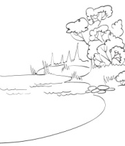 |  | Где оно обитает?
 |  | 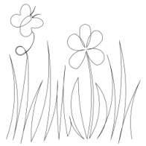 |  | Чем оно питается?
5 |  |  | Фото на память | - Разрешите с Вами сфотографироваться на память.
6 |  |  | Выход из диалога. Благодарность | - Большое спасибо. Желаю Вам творческих успехов. До свидания.

Схема-подсказка для ведения диалога в форме интервью о профессии повар
№ | Картинка-символ |  | Значение | Варианты речевых обращений
1 |  |  | Приветствие | - Здравствуйте!  - Добрый день (утро, вечер)!  - Мы рады встрече с вами!  - И др.
2 |  |  | Знакомство | -Разрешите представиться…  -Я корреспондент….(имя, отчество).
3 |  |  | Тема диалога | - Мы хотим задать несколько вопросов о Вашей профессии.
4 |  |  | Вопросы | Расскажите о себе и о своей профессии.
 |  |  |  | Почему Вы выбрали профессию повара?
 |  |  |  | Какая спецодежда у повара?
 |  |  |  | Какие инструменты нужны повару?
 |  | 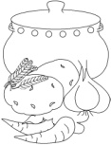 |  | Расскажите, пожалуйста, рецепт самого полезного сока.
5 |  |  | Фото на память | - Разрешите с Вами сфотографироваться на память.
6 |  |  | Выход из диалога. Благодарность | - Большое спасибо. Желаю Вам творческих успехов. До свидания.

№ | Картинка-символ |  | Значение | Варианты речевых обращений
1 |  |  | Приветствие | - Здравствуйте!  - Добрый день (утро, вечер)!  - Мы рады встрече с вами!  - И др.
2 |  |  | Знакомство | -Разрешите представиться…  -Я корреспондент….(имя, отчество).
3 |  |  | Тема диалога | - Мы хотим побеседовать с Вами о насекомых.
4 |  |  | Вопросы | Каких животных жарких стран вы знаете?  Расскажите нам о каком – нибудь животном?
 |  | 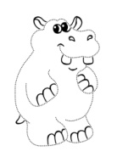 |  | Опишите его?
 |  | 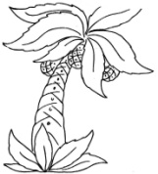 |  | Чем оно питается?
 |  | 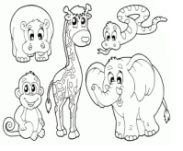 |  | Назовите детенышей.
5 |  |  | Фото на память | - Разрешите с Вами сфотографироваться на память.
6 |  |  | Выход из диалога. Благодарность | - Большое спасибо. Желаю Вам творческих успехов. До свидания.
Схема-подсказка для ведения диалога в форме интервью о животных жарких стран

